Indicação Nº 530/2026Indicação Nº 530/2026

EMENTA: SOLICITO AO EXMO. SR. PREFEITO A REALIZAÇÃO DE MANUTENÇÃO NA LOMBADA RECÉM PINTADA LOCALIZADA NA RUA 1º DE MAIO, PRÓXIMO A INTERSECÇÃO COM A AVENIDA PROFESSOR ADIB CHAIB.

Considerando que a poucos dias foi anunciado nas redes sociais que Rua e principalmente a Lombada recebeu nova pintura sem, no entanto, que fosse realizada a devida manutenção já que apresenta buracos que coloca em risco usuários, principalmente motociclistas, além de poder causar prejuízos aos veículos.

SENHOR PRESIDENTE,

SENHORES VEREADORES.

Apresento a V.Exa., nos termos do Art. 160 do Regimento Interno, a presente Indicação a ser encaminhada ao Senhor Prefeito Municipal Paulo de Oliveira e Silva, juntamente com a Secretaria competente, solicitando a realização de manutenção na lombada recém pintada localizada na rua 1º de maio, próximo a intersecção com a Avenida Professor Adib Chaib.
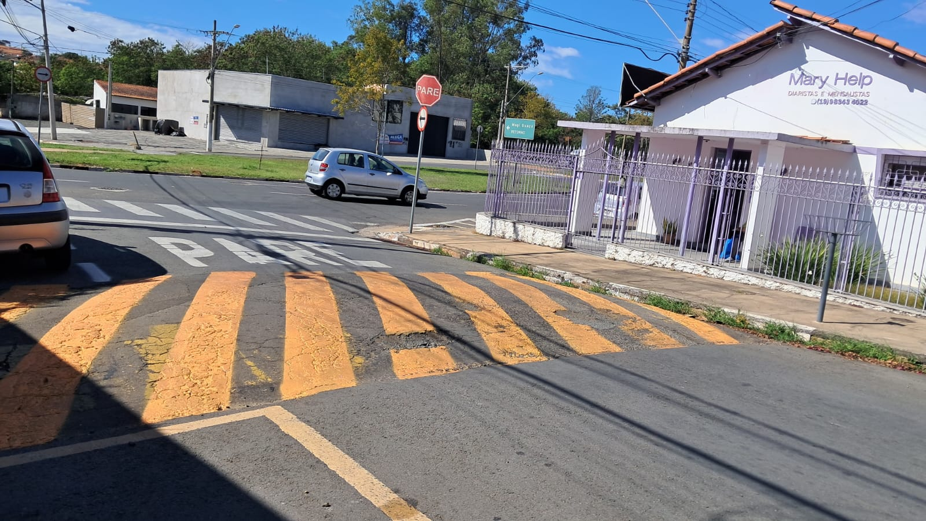

Sala das Sessões “Vereador Santo Rótolli”, 08 de julho de 2026.
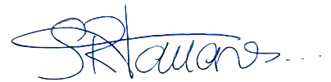

VEREADOR LUIS ROBERTO TAVARES
